**Tájékoztató Gazdálkodóknak CDMS és Trader Portal 3.00 és 3.01 verzió változásairól**

A CDMS 3.0 frissítése az A. melléklet változásai miatt vált szükségessé, melynek telepítése 2025.03.13-án történt meg, mind a hivatali, mind a gazdálkodói felületen.

Egy V4 típus jön létre az összes kérelem *Konkrét Információk* fülön vagy az engedély *Konkrét* *Információk* fülön, ami minden vámhatározatra hatással van, az összes vámhatározat típus frissítve lett az új V3 verzióra, kivéve:

* CGU engedélyek maradnak V3 formátumban
* DPO, SDE, TRD és SSE típusok maradnak V2 formátumban.

**A. melléklet változásai**

**Hatások**

* **Irányítószám formátum frissítés 9-ről 17 karakterre növekszik**



Hatása: Kérelmező információi, birtokos információi, általános kérelem/engedélyezési információ, minden kérelem specifikus információ, minden engedély specifikus információ, kivéve a CVA, ACP, RSS.

* **Email cím formátum frissítés 50-ről 256 karakterre növekszik**

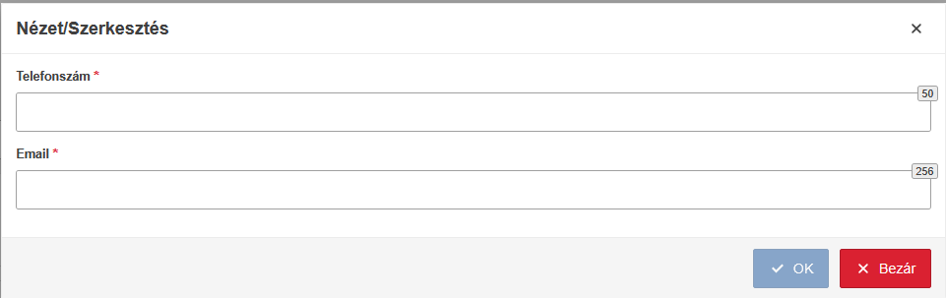

Hatása: Kérelem Információ, IPO, OPO, EUS, TEA, ACR, ACE, ACT, AWB, CCL, EIR, SAS.

* **Alapértelmezett formátum a Szöveges mező frissül 512-ről 2560 karakterre nő**

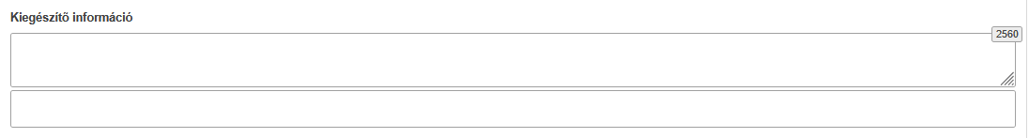

Hatások: Az összes szövegmező kivéve: Tilalmak és korlátozások, Adatokhoz való hozzáférés, Garancia leírása (a garancia adatcsoportból, a garancia adatcsoport szintje és az kérelem/engedély garancia adatcsoportja, az Egyszerűsítés tárgya és jellege, referenciaösszeg leírása (minden előfordulás), a garancia formájának szabad szöveges leírása, lemondási nyilatkozat az előlegről, a garanciális nyilatkozatról, Mérőberendezések, kiegészítő garanciák, értesítés leírása (a Vámhatóságok előzetes értesítése adatcsoportból), az azonosítási intézkedések leírása, a plomba típusa, a veszteség mértéke, az ideiglenes eltávolítás leírása

* **Dokumentum csatolás frissül a következők szerint:**
* Egy új mező „Dokumentumok száma összesen”
* „Okmányazonosító” mező átnevezve „Okmányazonosító szám”-ra
* „Dokumentum Típus” mező átnevezve „Dokumentum neve”-re

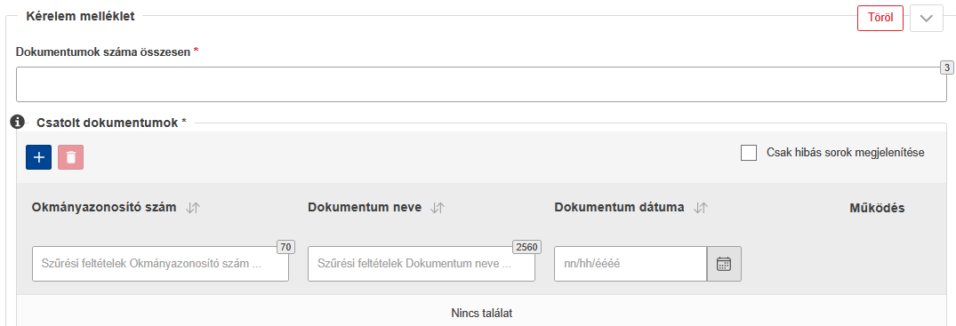

Hatása: minden csatolmány

* **A „Felhasználási vagy feldolgozási hely” mezői helyébe a következő új mezők** lépnek:
* Elhelyezkedési adatok
* Vámhivatal
* GNSS
* Gazdasági szereplő
* Cím
* Irányítószám
* Kapcsolattartó személy

Hatása: IPO, EUS és TEA kérelmek

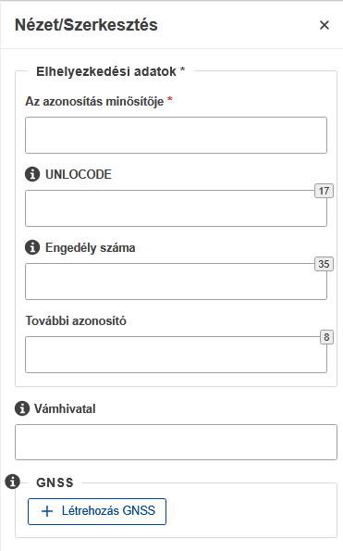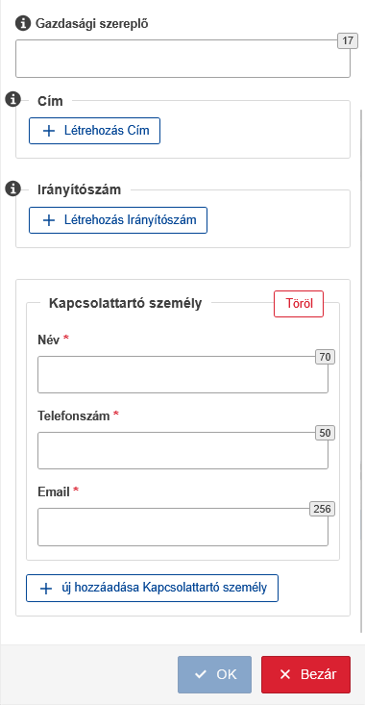

* **Az „Áruk helye” mezői helyébe a következő új mezők lépnek:**
* Elhelyezkedési adatok
* Vámhivatal
* GNSS
* Gazdasági szereplő
* Cím
* Irányítószám
* Kapcsolattartó személy

Hatása: ACE, ACT, ACR, CCL EIR, SAS, AWB



* **A „Határozat lejárati dátuma” mező a kérelem Általános Információk fül része. A mező eltávolításra került a CVA kérelem Speciális Információk fülről.**

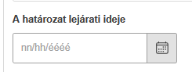

* Vegye figyelembe, hogy a „Határozat lejárati ideje” mező csak akkor jelenik meg és:
* Opcionális IPO, OPO, EUS, TEA kérelemnél és CVA kérelem/engedély esetén.
* Kötelező IPO, OPO, EUS és TEA engedélynél.
* **„Időkorlát az áruk kibocsátásáig” mező új adat mezőkkel bővült:**
* Időkorlát (4 karakter)
* Tagállam

Hatása: CCL és EIR engedélyek

* **Hasonlóan a következő adattáblák frissülnek a „Tagállam” új mezővel:**
* Indulás előtti ellenőrzések végrehajtásának határideje (ACP engedély)
* Kirakodási engedély megszerzésének határideje (ACE és ACT engedélyek)

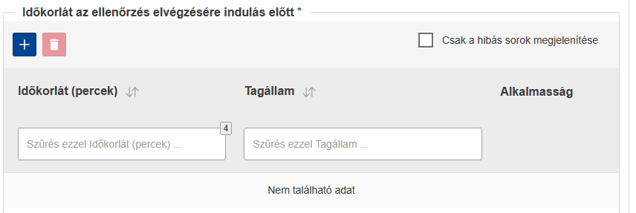

* **„Vámeljárás lezárásának időtartama” mező a következő szerint módosult:**
* Egy új automatikus kiegészítés mező került hozzáadásra, „Vámeljárás lezárására vonatkozó határidő kódja”
* „A különleges eljárás lezárására vonatkozó határidő” mezőnél a (hónap) kiegészítés törlésre került

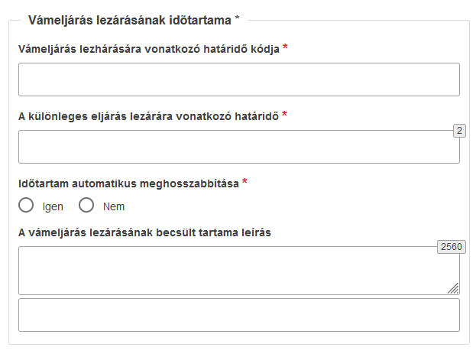

Hatása: IPO

* **„A különleges eljárás feldolgozás alá vonni tervezett áruk” mezők a következő szerint frissültek:**
* A „Gazdasági feltételek leírás” mező IPO és OPO esetében nem megismételhető.
* OPO esetében a „Gazdasági feltételek” mező eltávolításra került.
* Az „Áru értéke” adatcsoport nem megismételhetővé vált. Ezen kívül a feltüntetett értéknek az engedélyt kiadó tagállam pénznemében kell lennie (IPO, OPO, EUS, TEA).

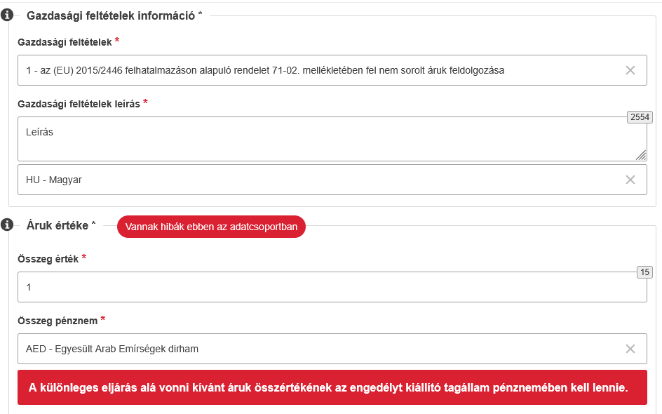

* **Az „Áruk leírása” mező a következő szerint frissült:**
* Új logikai érték került hozzáadásra „Speciális rendelkezésekről szóló nyilatkozat”

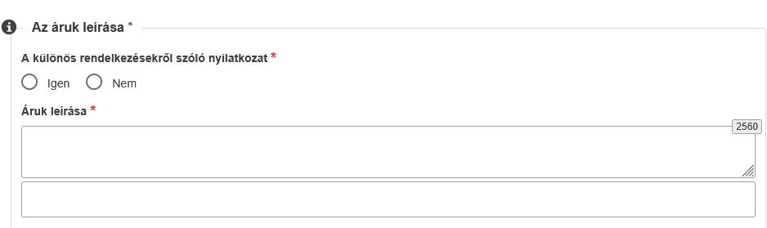

Hatása: EUS

* **A „Feldolgozott termékek különleges végfelhasználási eljárásra” adattábla az alábbiak szerint frissül:**
* Az „Árukód” mező formátuma [an..8]-ról [an..10]karakterre frissül;
* Egy új „TARIC-kiegészítő kód” [an4] mező kerül hozzáadásra.

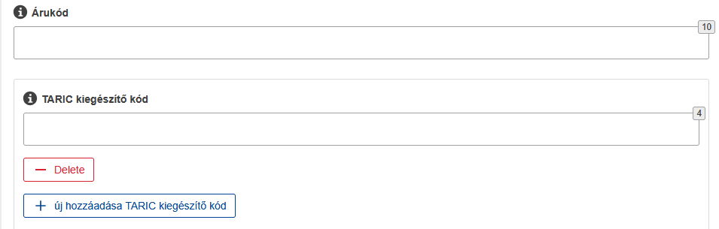

Hatása: EUS

Ezenkívül a „Feldolgozott termékek” adattábla nem kötelező (IPO).

* **A „Kizárt kategória vagy árumozgás” mező helyébe egy új, megismételhető „Kizárt árukategóriák vagy árumozgások” adatcsoport lép:**

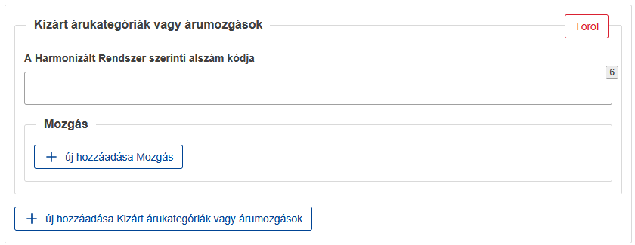

Hatása: ACR, ACE és ACT engedélyek

* **Létrejött egy Standardizált Információcsere (INF) adatcsoport:**

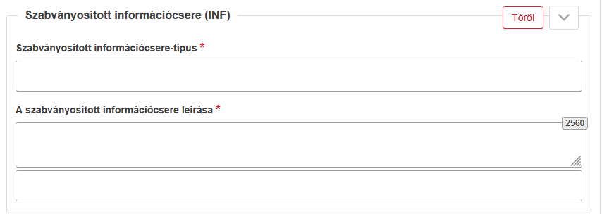

Hatása: IPO, OPO

Egy új „Szabványosított információcsere-típus” kódlista jön létre a „Szabványosított információcsere-típus” mezőhöz.

* **Az „Árukód” adatcsoport az alábbiak szerint módosult:**
* A „TARIC kiegészítő kód” mező ismételhetővé vált,
* A „Nemzeti kiegészítő kód” mező törlésre került.

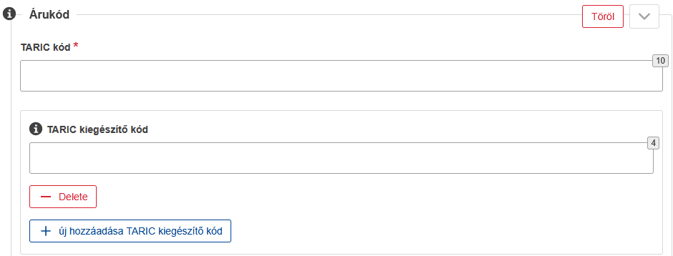

Hatása: EUS, CCL, EIR, SAS.

* **„Műveletek száma” mező helyébe egy új adattábla lép az alábbiak szerint:**
* Szállítmányok száma [n..7] (csak CGU)
* Műveletek havonta [n..7] (kivéve CGU)
* Tagállamok (csak CCL)

CGU kérelem:

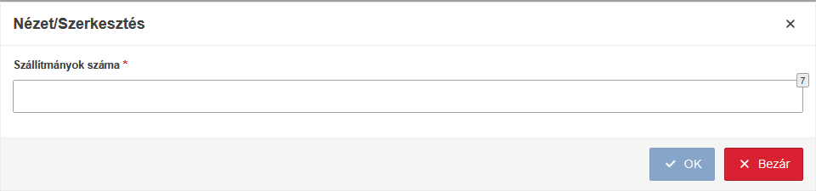

CCL kérelem:

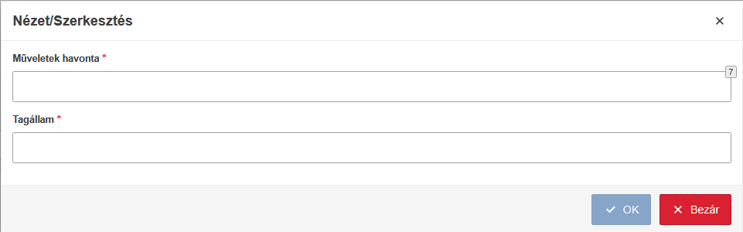

Egyéb kérelmek:

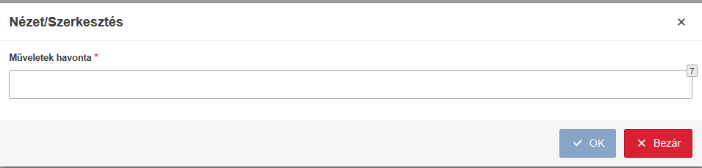

Hatások: ACR, ACE, ACT, SSE, TRD, ETD, SDE, EIR, SAS, CCL, DPO és CGU kérelmek.

* Vegye figyelembe, hogy új adattábla csak a DPO kérelemhez lett hozzáadva.
* **Új mező „Számlák típusa” lett hozzáadva a „Szállítmányozás fő számlái”**

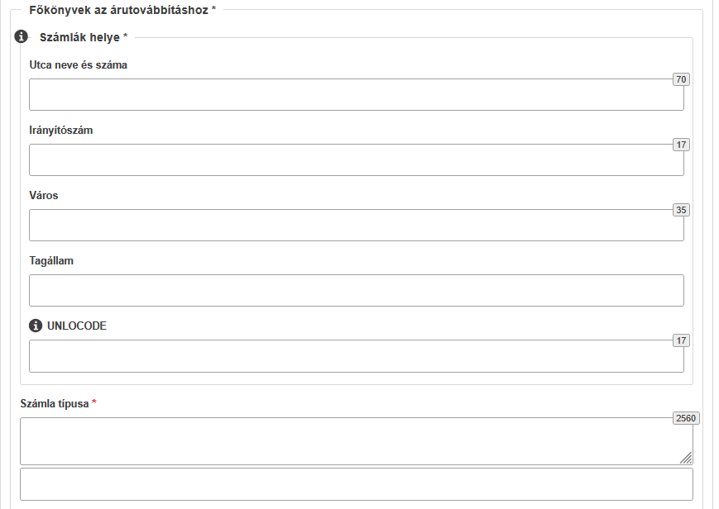

Hatása: ACR, ACE és ACT kérelmeknél.

* **Az „Okmány típusa” adatcsoport kiegészült a „Kivonat a nyilvántartások típusából” mezővel, amely lehetővé teszi a felhasználónak, hogy mellékleteket adjon meg.**

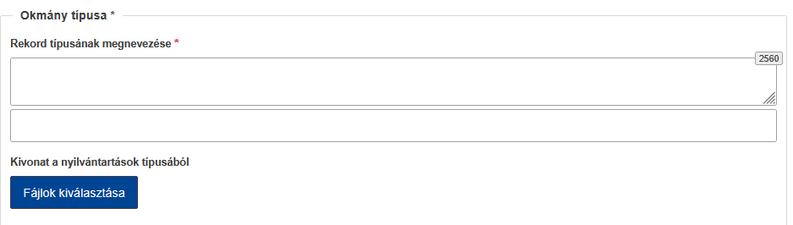

Hatása: RSS kérelmek

* **A „Jogok és kötelezettségek átruházása” adatcsoport egy új „Átvevő” adattáblával egészül ki:**

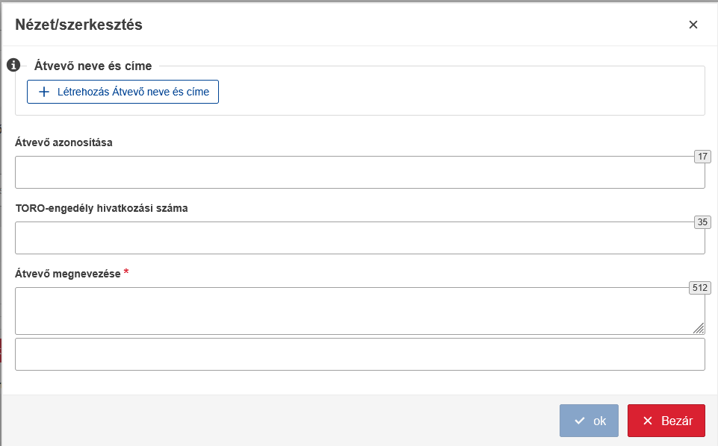

Hatása: IPO, OPO, CW, EUS, TEA.

* **Új adatcsoport került kialakításra „Az importvám összegének számítási módszere” az alábbiak szerint:**

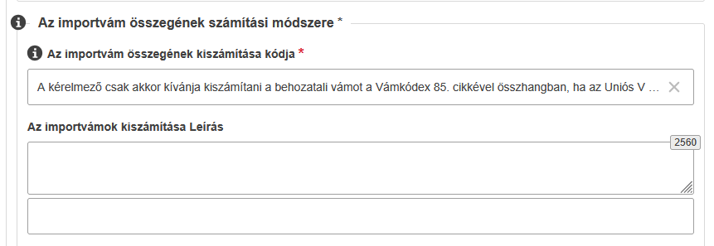

Hatása: IPO

* **Új adattábla került kialakításra „Összevonási időszak” a következő szerint:**

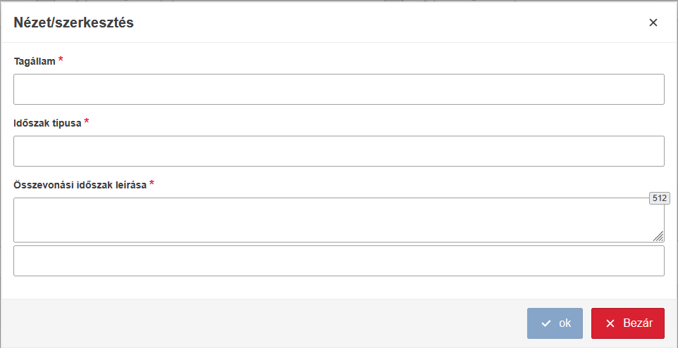

Hatása: DPO engedély

Megjegyzés: Új kódlista mező „Időszak típusa kódlista” jön létre a „Időszak típusa” mezőhöz.

* **Létrejött egy új „ÁFA fizetési mód” adattábla a következő mezőkkel:**
* ÁFA fizetési mód mutató (már az A. melléklet frissítése előtt is létezett).
* Tagállam.

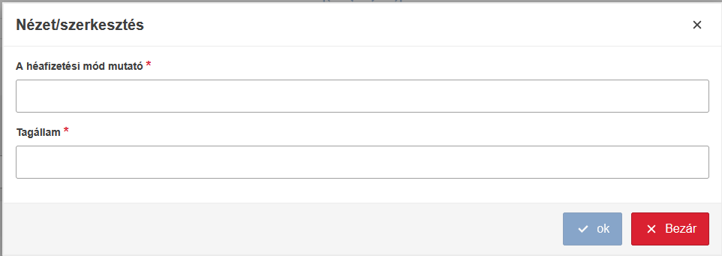

Hatása: CCL engedély

* **Létrejött egy új adattábla, az „Érintett (kezelési) ügynök” a következőképpen:**

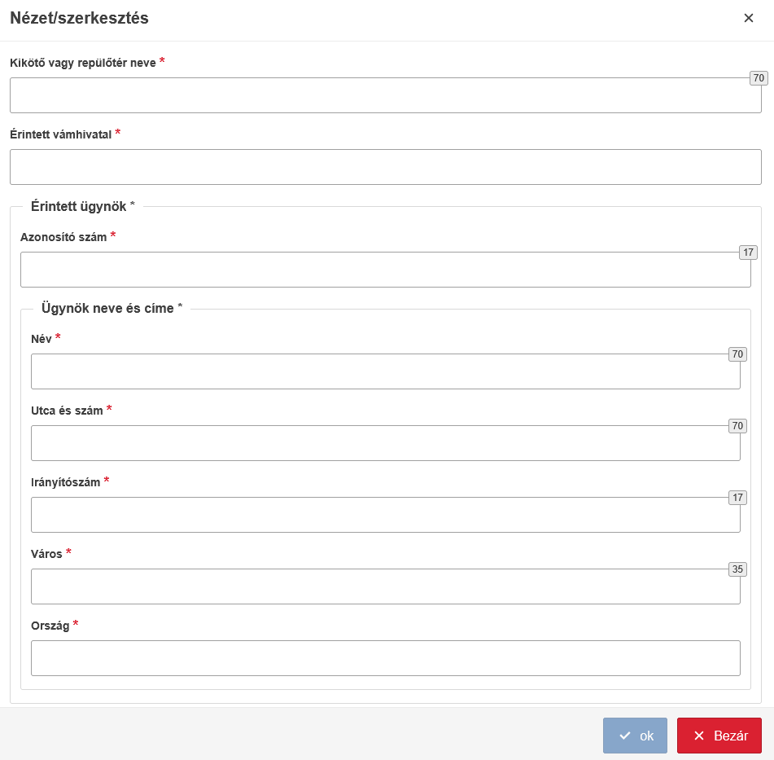

Hatása: ETD.

* **Egy új „Szabad szöveges leírás” mező került hozzáadásra a „Helyettesítő termékek” adatcsoporthoz:**

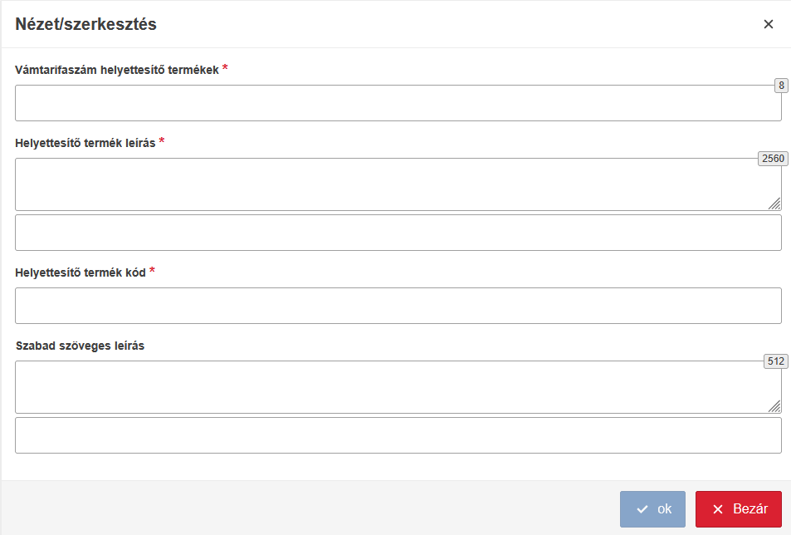

Hatása: OPO

* **A „Fizetési halasztás típusa” mező megismételhetővé frissül (DPO).**
* **Az „Alvállalkozó” adatcsoport frissíthetővé válik, ezért adattáblaként jelenik meg (SDE).**
* **A „Gazdasági szereplőre delegálandó alaki követelmények és ellenőrzések azonosítása” mező törlődik (SAS kérelem).**
* **Az „Vámtarifaszám helyettesítő termékek” mező formátuma a 8 karakterre változik (OPO).**
* **A „Cseretermékek előzetes importálása” adatcsoport opcionálisra lett állítva.** Egy megkötéssel kiegészült annak biztosítása érdekében, hogy ez csak abban az esetben kötelező, ha a „Standard csererendszer típusa” mezőben a „2” kódot adták meg. Egyébként nem kötelező (OPO).
* **A „Feldolgozott termékek előzetes importálása (OP IM/EX)” adatcsoport opcionálisra lett állítva.** Egy korlátozással kiegészült annak érdekében, hogy csak akkor legyen kötelező, ha az „Egyenértékű áruk feltüntetése” mezőnél „Igen” a válasz. Ellenkező esetben opcionális (OPO).
* **Az „Áruk azonosítása” adatcsoport a „Különleges feldolgozási eljárás alá vont áruk” (IPO, OPO, CW) és a „Végső felhasználás különleges eljárás alá vont áruk” (EUS, TEA) adattáblákon belül megismételhető.**
* **A „Fax szám” mezőt az A. melléklet (valamennyi „Név és elérhetőség” adatcsoport) frissítése miatt már nem lehet kitölteni.**
* **A „Vámhivatalok” mezők frissítésre kerültek, hogy akár 10000 kiválasztott értéket is lehetővé tegyenek.** Megjegyzendő, hogy a „Kikötők” továbbra is 100 értékre korlátozódnak.
* **A meglévő kódlista értékek frissítése helyett egy új „CL Azonosítás minősítője V2” kódlista lett létrehozva.** Az új V2 kódlistát az összes V3 és V4 típushoz használni kell. Az új kódlista értékek a következőképp jönnek létre:

Hatása: Helyadatok típusa (V3/V4), Áruk mozgása (V3/V4), Helymeghatározási adatok típusa(V4).

|  |  |
| --- | --- |
| **Kód** | **Leírás** |
| T | Irányítószám cím |
| U | UN/LOCODE |
| V | Vámhivatal azonosító |
| W | GNSS koordináták |
| X | EORI szám |
| Y | Engedélyszám |
| Z | Cím |

1. **melléklet változásai**
2. **Folyamat: V3 verzió szerinti IPO engedély megadás**

* A gazdálkodó létrehozza és benyújtja a V4 verzió szerinti IPO kérelmet.
* A DTCA vámügyintézője ellenőrzi az elfogadás feltételeit és elfogadja a kérelmet.
* A kérelem elfogadásáról a gazdálkodó értesítést kap.
* A vámügyintéző ellenőrzi a feltételeket és kritériumokat és jelzi, hogy nincs szükség további lépésekre.
* A vámügyintéző a kedvező szándékú döntést nyilvántartásba veszi és megadja az engedélyt (V3 verziónak megfelelő IPO engedély formátumban).
* A gazdálkodó és az érintett tagállam megkapja a vámhatározatról szóló értesítést.

1. **Folyamat: V2 ACT engedély frissítése V3 ACT engedéllyé módosítással**

* A vámügyintéző megkezdi a V2 verzió szerinti ACT engedély módosítását.
* A módosítási szándékkal kapcsolatban a vámügyintéző jelzi, hogy a módosítás nem csekély, konzultáció nem szükséges és módosítási szándék van.
* A vámügyintéző rákattint az „Előzetes kitöltése engedélyezési adatokkal” gombra, és a „Speciális információk módosításának szándéka” adatcsoport (**megjeleníti a V3 verziónak megfelelő ACT engedélyezési adatokat**) előre kitöltődik a V2 verzió szerinti ACT engedélyezésből származó információkkal. Ezután a vámügyintéző megadja az összes információt és folytatja a feladatot.
* A megfelelő szerepkörrel rendelkező vámügyintéző ezután módosító szándékkal folytatja az érvényesítendő feladatot.
* A gazdálkodó kifejti az álláspontját.
* A vámügyintéző megkapja azt és kitölti a „Módosítandó határozat a RTBH után” feladatot.
* A megfelelő szerepkörrel rendelkező vámügyintéző ezután folytatja az érvényesítendő feladatot.
* Az érvényesítés után a V2 verzió szerinti ACT engedélyt **V3 verziónak megfelelő ACT engedélyre** módosítják.
* Erről értesítik a gazdálkodót és az érintett tagállamokat.

1. **Folyamat: V3 verzió szerinti CCL engedély beszúrása**

* A vámügyintéző a létező engedély beszúrását az összes szükséges adat megadásával megkezdi és benyújtja.
* A V3 verzió szerinti CCL engedélyezés sikeresen beillesztésre kerül és megjelenik az engedélyezési oldalon.
* Erről a gazdálkodó és az érintett tagállamok értesítést kapnak.

**Új funkciók és fejlesztések**

* **A tömeges feltöltés során feltölthető maximális rekordok** – A tömeges feltöltés sablonjai a következő adatcsoportok esetében frissítésre kerültek így 10.000 értéket tesznek lehetővé: „Áruk helye” és „Áruk”. A többi tömeges feltöltésre szolgáló sablon legfeljebb 100 értéket engedélyez.
* **A maximális méretnél nagyobb tömeges feltöltések blokkolása** – A felhasználó mostantól nem tud olyan fájlt feltölteni az adatok tömeges beviteléhez, amely automatikusan az űrlap elutasításához vezetne a túl nagy méret miatt.

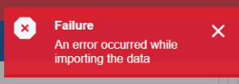

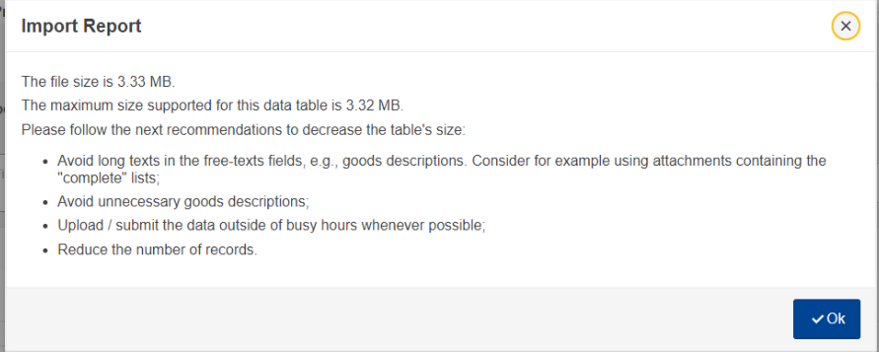

* **A maximális méretnél nagyobb űrlapok blokkolása** – Két új, az alábbiak szerinti hasznos, a rendszer terhelési figyelmeztetés jelenik meg a felhasználó számára, hogy tájékoztassa őt, ha az űrlapon megadott adatok túl nagy méretűek lesznek, mielőtt elküldené az űrlapot.

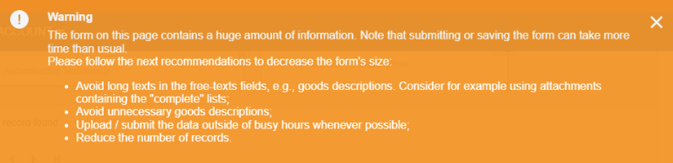

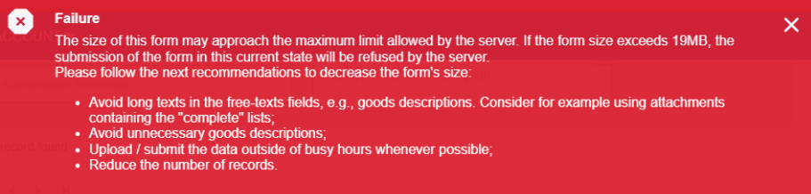

* **Az „Azonosítsa, hogy a kérelmező AEO-engedélyes-e” művelet pontosítása** – A CDS rendszer mostantól csak azt ellenőrzi, hogy a kérelmező/engedélyes rendelkezik-e AEOC vagy AEOF engedéllyel. Előfordul, hogy a kérelmező/jogosult, aki csak AEOS engedéllyel rendelkezik, nem élvezheti az AEO-státusz előnyeit a CDS kontextusában.
* **Az AEO számítás időpontjának összehangolása** – Az AEO státusz mostantól minden egyes folyamat indítási időpontjában kerül kiszámításra. Ha az AEO státusz változik a folyamat során, a DTCA-nak (az engedélyt kiadó hivatalnak) vagy a gazdálkodónak meg kell tennie a szükséges lépéseket a folyamat lezárásához (pl. visszavonás, törlés vagy nem kedvező döntés), és az új AEO státusz alapján új folyamatot kell indítani.
* **A felfüggesztés megszüntetésének indoklása a felfüggesztés során a megsemmisítés, visszavonás vagy módosítás feltételeinek ellenőrzésében** – A „Felfüggesztés megszüntetésének indoklása” mező a „Felfüggesztés során a megsemmisítés, visszavonás vagy módosítás feltételeinek ellenőrzése” oldalon jelenik meg.

